Главный терапевт РФ

призвала отказаться от алкоголя при вирусных инфекциях

Пить алкоголь при ОРВИ и гриппе, тем более, если заболевание сопровождается высокой температурой, опасно. Какие именно осложнения могут возникнуть, объяснила главный внештатный специалист по терапии и общей врачебной практике Минздрава, член-корреспондент РАН, профессор Оксана Драпкина.
«Ни в коем случае при простуде и гриппе не употребляйте алкоголь, тем более не лечитесь им. Дело в том, что алкоголь и его основная составляющая - ацетальдегид имеет очень большое негативное влияние на организм», - пояснила О.Драпкина.
Во-первых, алкоголь отрицательно действует на сердечно-сосудистую систему, вызывает тахикардию и повышение артериального давления, а при гриппе и других инфекциях сердечно-сосудистая система и без того работает с повышенной нагрузкой. «Прием даже небольших доз алкоголя может привести к тахикардии и аритмии, что может иметь очень печальные последствия. При повышенной температуре тела частота сердечных сокращений и так повышается, алкоголь может спровоцировать выраженное нарушение частоты сердечных сокращений и возникновение жизнеугрожающих аритмий», - отметила главный специалист-терапевт.
Во-вторых, даже небольшие дозы алкоголя приводят к снижению уровня некоторых нутриентов, в частности, витамина В12 .
«Этот витамин крайне необходим для поддержания основных функций организма. Особенно - для нормального функционирования нейронов мозга», - пояснила Оксана Драпкина.
В-третьих, алкоголь серьезно ослабляет иммунитет. «Трудно переоценить роль иммунной системы в победе над инфекционными, в том числе вирусными заболеваниями, - отметила доктор. - Но алкоголь является мощным иммуносупрессором, то есть подавляет защитные силы организма».
Поэтому во время любой простуды, не говоря уже о серьезных вирусных инфекциях, употреблять спиртное нельзя.

Текст: Ирина Невинная
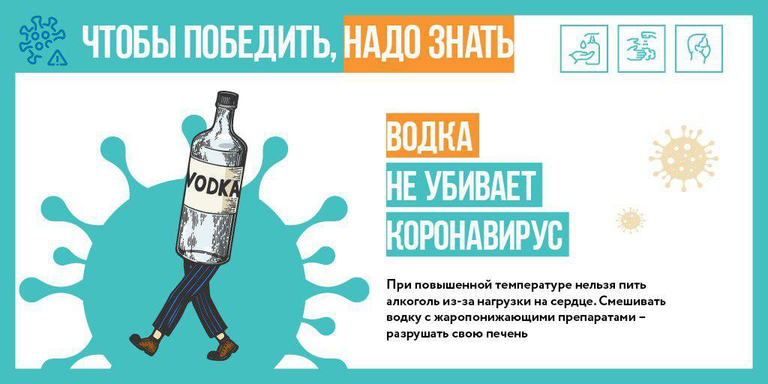
Источник:https://rg.ru/2020/03/15/glavnyj-terapevt-rf-prizvala-otkazatsia-ot-alkogolia-pri-virusnyh-infekciiah.html

С уважением,
Муниципальный Совет
и Местная администрация
ВМО поселок Репино

